Отчет акции «Волшебство новогодней поры»
МКОУ «Нижне-Убекинская ООШ»

Во исполнение письма Министерства образования и науки Республики Дагестан от 04.12.2019 г. № 06-12711/01-08/19 и в целях формирования гражданской позиции, чувства социальной ответственности и милосердия в детской среде с 13 по 30 декабря 2019 года в МКОУ «Нижне-Убекинская ООШ» стартовала акция «Волшебство новогодней поры», которая проводится в целях популяризации активного отдыха и творчества учащихся, повышения интеллектуального молодежного досуга, вовлечения молодежи в социальную практику.
В рамках акции «Волшебство новогодней поры» прошла следующая акция: Новогодняя встреча «Теплота детям». Учитель начальных классов Магомедова Р.Ш., старшеклассник Магомедов М.С. (в роли Деда Мороза) и учащиеся 3 и 6 классов посетили малоимущие, многодетные семьи, детей инвалидов, а самый любимый и сказочный персонаж Дед Мороз вручал им долгожданные подарки. В каждом доме, где побывали сказочные герои, гостей встречали с огромной радостью. Дети и их родители были очень довольны и благодарны организаторам акции за доставленную радость общения, а дети с удовольствием рассказывали стихи и фотографировались со сказочным персонажем. Подарки были вручены 7 детям, оказавшимся в трудной жизненной ситуации.
Мы уверенны, что благодаря таким акциям дети с ограниченными возможностями чувствуют внимание и заботу к себе со стороны общества и получают массу позитивных эмоций.

Отчет составила: зам/директора по УВР Магомедова С.А.

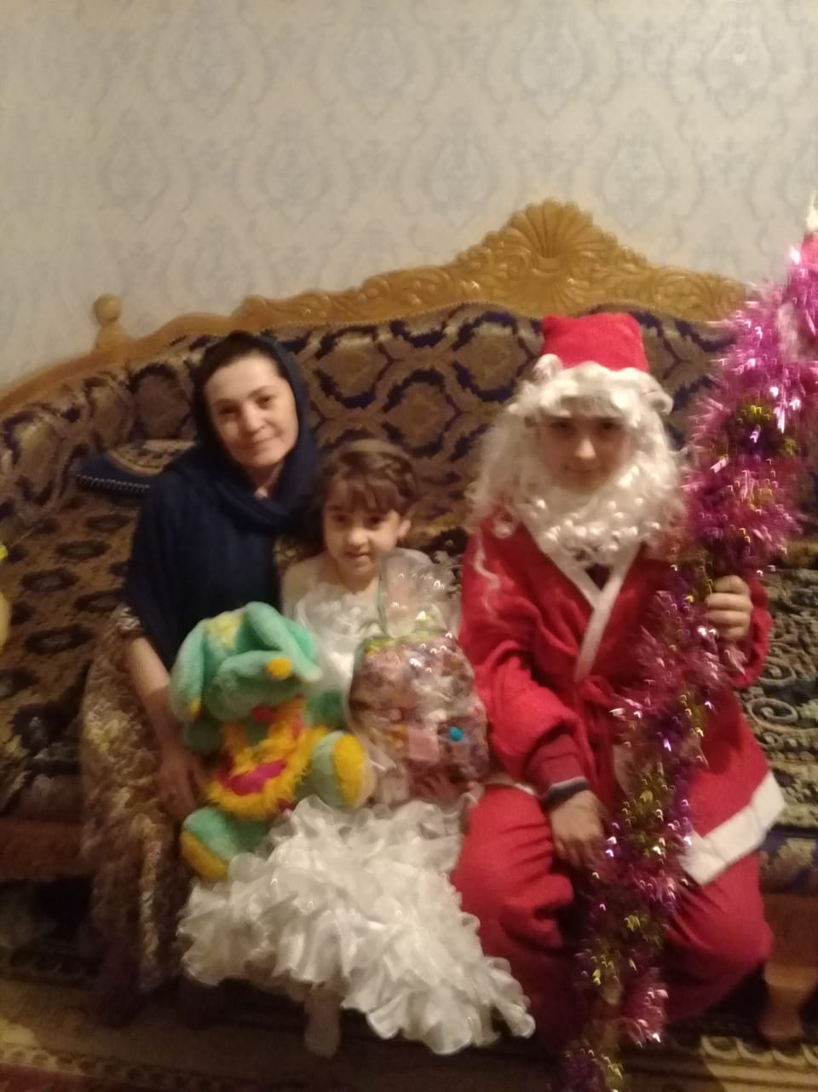

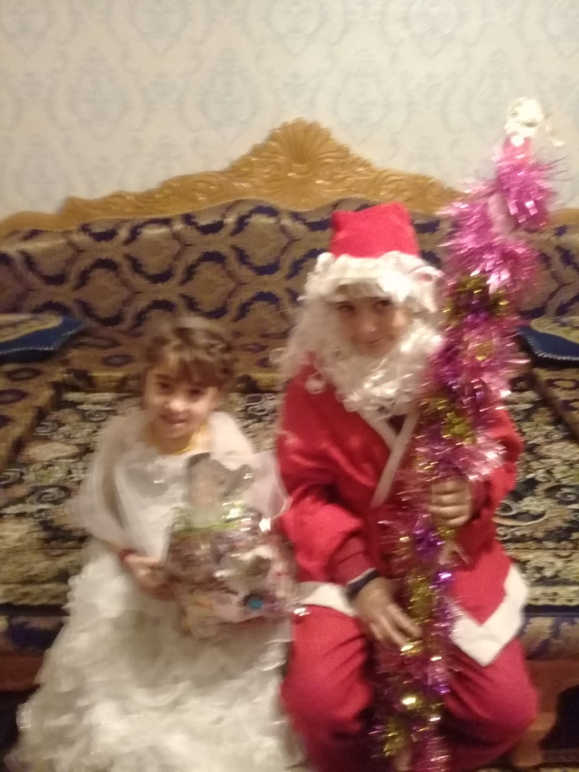

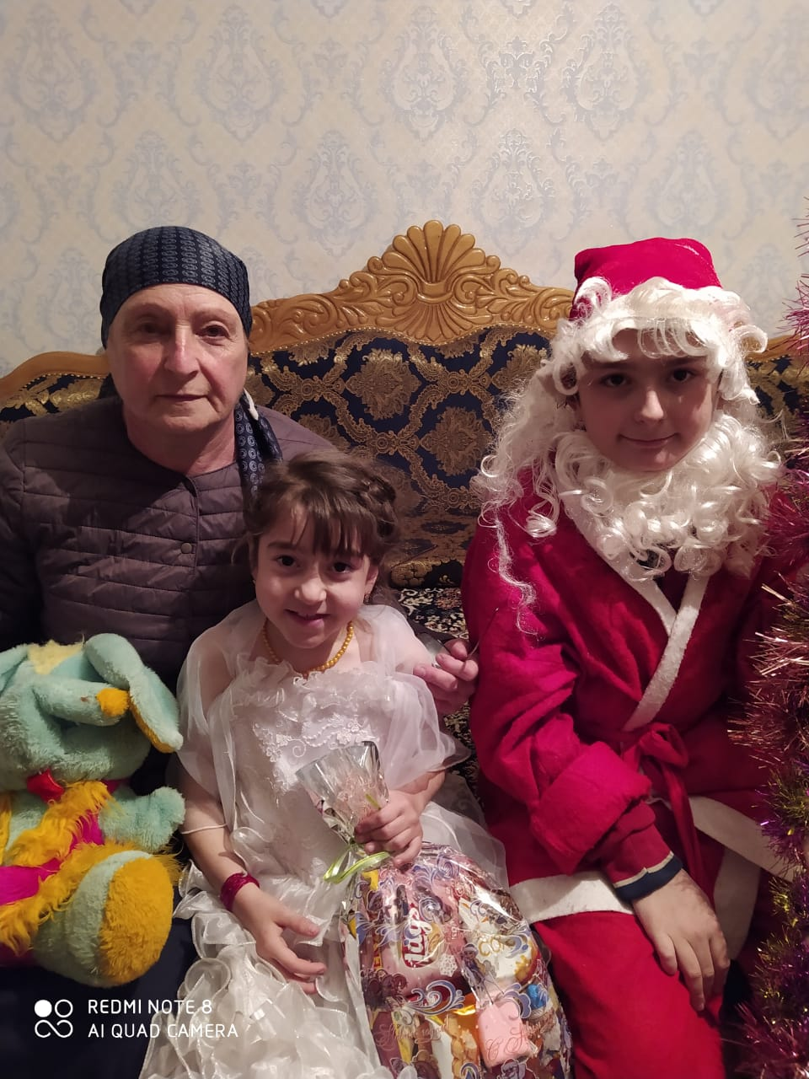

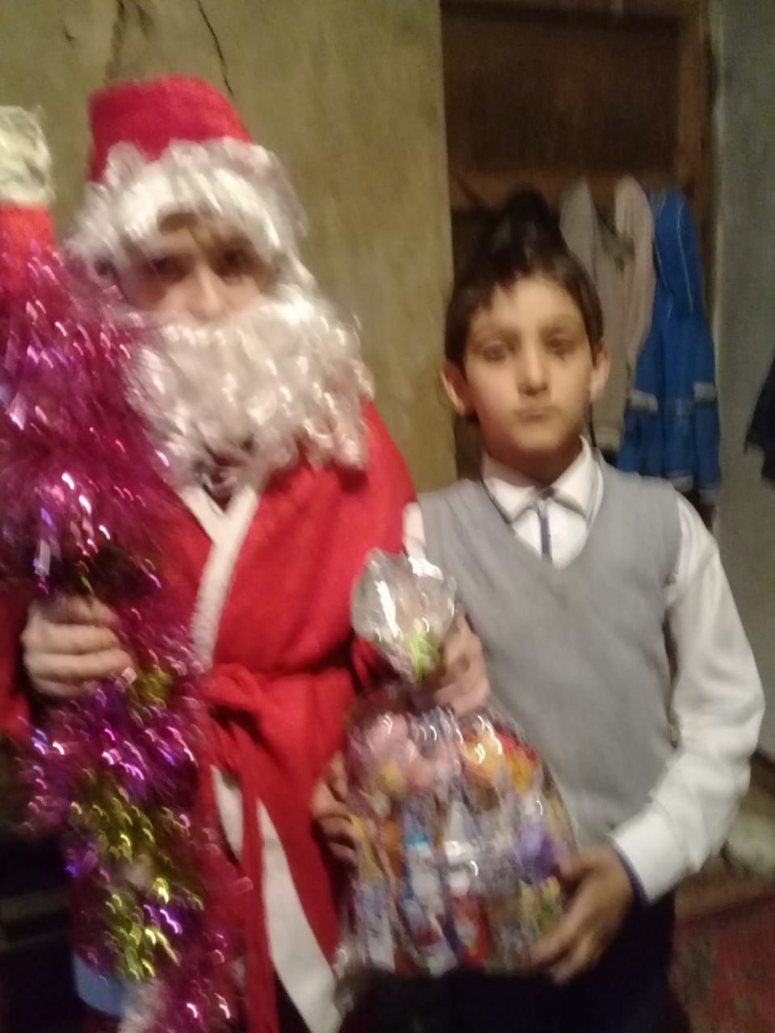
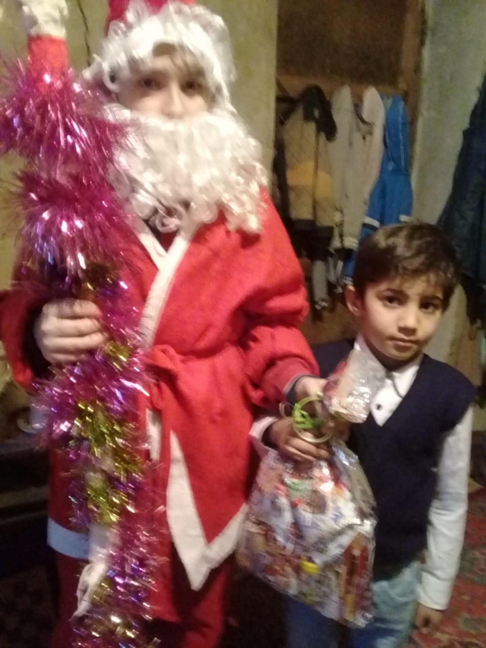

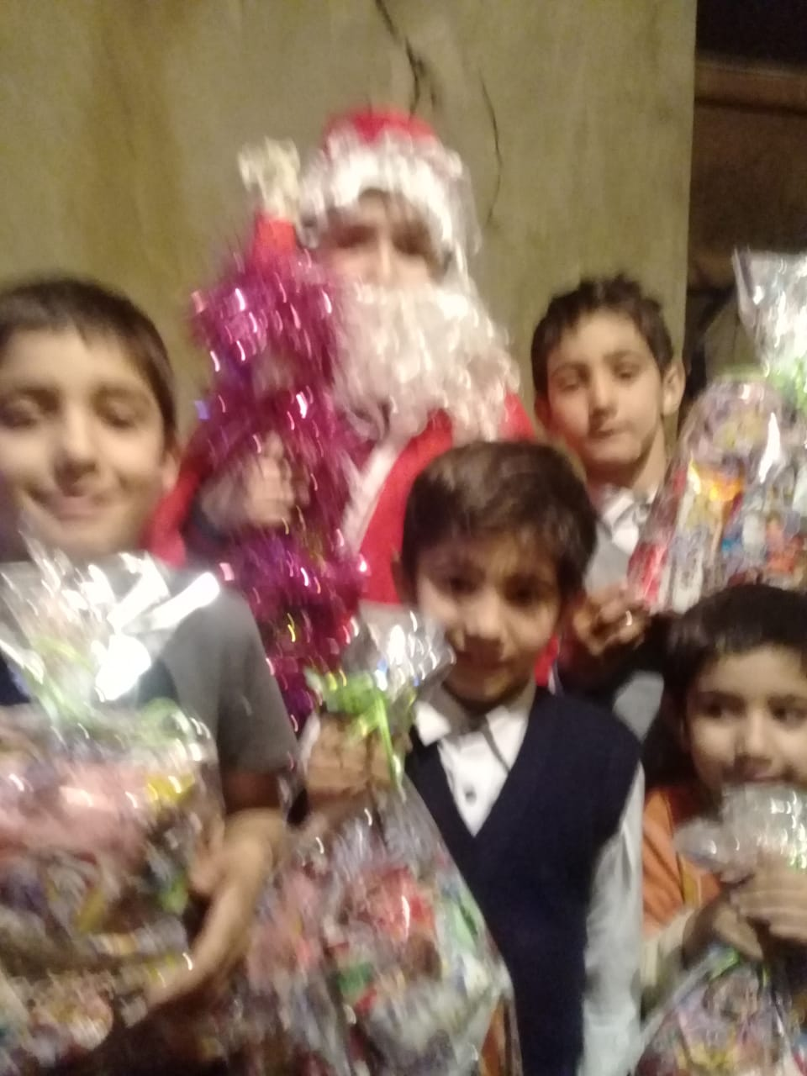

Приложение

ИНФОРМАЦИОННАЯ СПРАВКА
об итогах проведения республиканской акции «Волшебство новогодней поры» в муниципальном образовании

1. Участвующих добровольцев всего: - 10
2. Всего проведенных мероприятий (акций, проектов, мероприятий): - 2
3. Общее количество участвующих организаций/партнеров: - 1
4. Количество благополучателей (человек): - 7
5. Количество учреждений-благополучателей: - 0
6. Общее описание (информация необходима для выдачи грамот):
- образовательная организация и название школьного добровольческого отряда; - название мероприятия;
- цель мероприятия;
- краткая информация о проведении мероприятия (кем и для кого проводилось, количество участников, основные цифровые показатели результатов акции, лицо, ответственное за проведение акции).
7. Координирующая организация: МКОУ «Нижне-Убекинская ООШ»
8. Контактная информация тел.:+7928 800-58-16; e-mail: n-ubeki@yandex.ru

Руководитель, координатор: Рашидова З.Х. /_____________/

